HG-PT-TAI340  海积厘米级一体式北斗车载终端  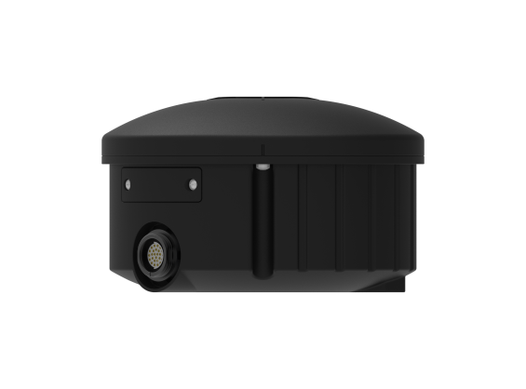 | HG-PT-TAI340是上海海积推出的一体式北斗高精度车载终端,采用BDS、GPS、GLONASS多系统智能融合定位方案，并采用自主研发的北斗差分定位和组合导航定位技术，使用自有的卫星定位技术和组合导航技术，保证了各种综合路况下的精度。结合自主研发的高动态高增益GNSS天线技术，TAI系列无需里程计信号、无需车速脉冲信号、不限制安装方向情况下，可以实现实时高精度的三维定位、三维测速、三维测姿，差分定位解算加DR组合导航定位技术，可以在城市商业区、丛林、高架道路下、隧道、地下停车场、机场等卫星信号较弱或没有卫星信号区域有效定位，可为车载用户提供很高的定位精度和可用度。
功能特色  - 多系统卫星定位  - 厘米级定位精度  - 数据通信  - 高性能惯导  - 快速在线标定  - 安装适应强  - 以太网通信  - 防水、防雾、防腐蚀，适应复杂恶劣的环境 | 多系统卫星定位  HG-PT-TAI340采用BDS/GPS/GLONASS多系统RTK卫星智能融合定位方案，并且支持DGPS卫星差分方案，且内置了4G、GNSS全频段天线，将高精度天线、高精度板卡、通信DTU、以太网、串口通信合为一体，极大方便了设备安装。  数据通信  支持4G全网通、接入CORS网获取差分数据及数据回传服务器，保证车载终端与服务器双向通信。  高性能惯导  HG-PT-TAI340采用差分定位解算加DR组合导航定位技术，可以在城市商业区、丛林、高架道路下、隧道、地下停车场、机场等卫星信号较弱或没有卫星信号区域有效定位。  快速在线标定  每次上电后借助重力场信息和单维卡尔曼滤波技术估计零位偏置，并利用卫星导航信息加速滤波器收敛。  安装适应强  对模块的安装角度无特别要求，车体固连并保持水平即可达到比较理想定位效果。自适应算法可自动识别并滤波估计安装误差角度。  以太网通信  支持以太网通信，可以接入局域网、CORS往获取差分数据及数据回传服务器，保持车载终端与服务器双向通信，并且支持局域网网页的形式对设备进行配置及状态查询。
性能指标
信号 | GPS：L1 C/A L2 |  | 信号捕获时间 | 冷启动时间：≤35s
 | GLONASS：L1 L2 |  |  | 热启动时间：≤1s
 | BDS：B1IB2IB3I  （支持B1C B2a B2b）  QZSS、SBAS：L1 |  |  | 重捕获时间：≤3s
定位精度 | SPP：1m  DGNSS：0.5m  RTK：2CM+1PPM |  | 捕获灵敏度 | -141dBm
 |  |  | 跟踪灵敏度 | -160dBm
 |  |  | 数据更新率 | 1/5/10Hz(默认1Hz)
通讯接口 | TCP/IP、1×RS232串口  1xRJ45 |  | 速度精度 | 0.03m/s
DR组合导航 |  |  | ≤4%×行驶距离
数据协议
输出NMEA |  |  | NMEA-0183、JT/T808、自定义
输入差分格式 |  |  | RTCM 3.X
其它 |  |  | 定制协议输出
IMU性能
陀螺类型 |  |  | MEMS
陀螺量程 |  |  | ±250°/s
陀螺零偏稳定性 |  |  | 35°/h
加速度计量程 |  |  | ±4g
加速度计零偏稳定性 |  |  | 40mg
三轴姿态角 |  | 横滚角 | 1°
 |  | 俯仰角 | 1°
 |  | 航向角 | 2°
辅助功能
数据储存 |  |  | 自带8/16G固态存储
电气参数
供电电压 | +9V~+36V DC |  | 尺寸 | φ115*70mm
功耗 | <3W |  | 重量 | <1kg
工作温度 | -40°C — +75°C |  | 防尘/防水 | IP67
储存温度 | -40°C — +80°C |  | 操作系统 | Linux

